多点测试报告

# 基本信息

ESSID: HAN-Employee

厂商: ALCATEL LUCENT ENTERPRISE

终端型号: HUAWEI BKL-AL20

终端Mac: F8:C3:9E:80:94:7F

开始时间: 2019-11-29 18:11:28

结束时间: 2019-11-29 18:11:44

点位数量: 2

点位测试合格: 100.00%

漫游线路: 1

# 测试平面图

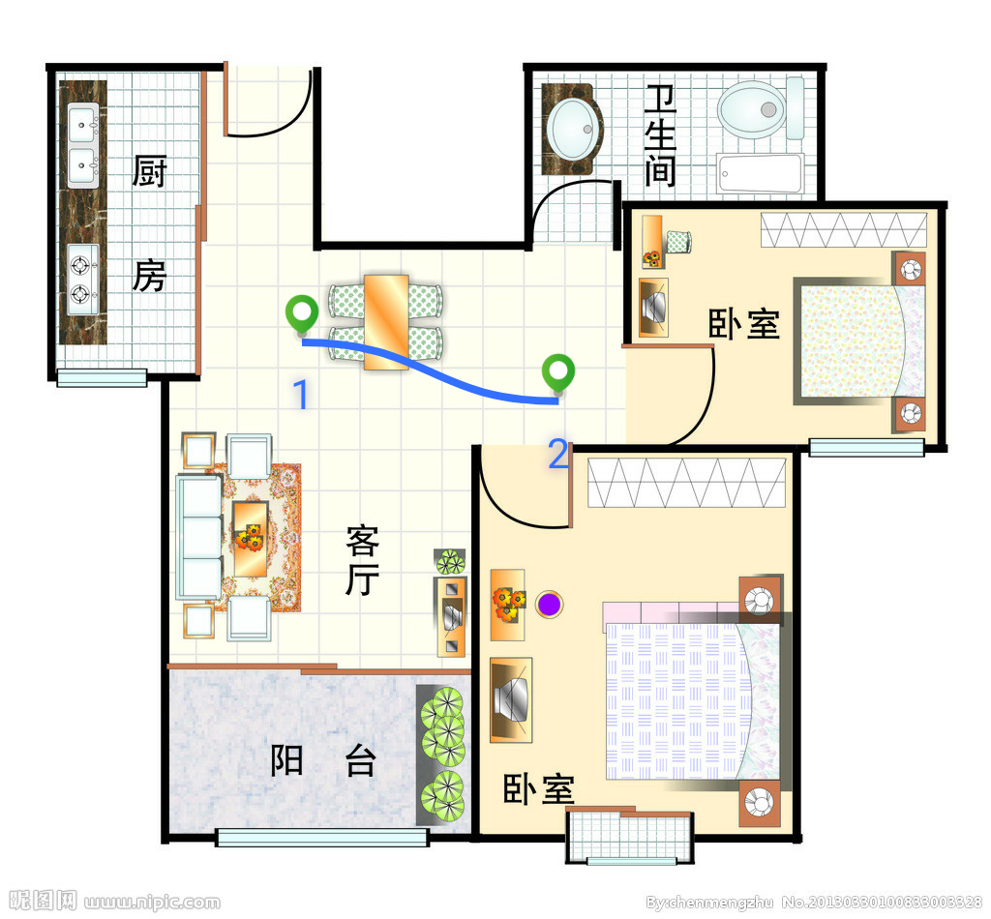

# 点位测试

点位1

**基本信息**

BSSID: DC:08:56:13:22:0B

AP 厂商: ALCATEL LUCENT ENTERPRISE

测试时间: 2019-11-29 18:11:30

综合测试结果: 合格

**信号强度**

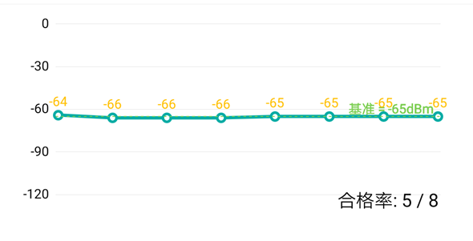

测试次数: 8

平均信号强度: -62dBm (优于达标值: -65dBm)

**Ping**

Ping 地址: 192.168.55.254

数据包个数: 8

平均耗时: 7.66ms (优于达标值: 50ms)

丢包率: 0% (优于达标值: 3%)

最大耗: 22.56ms

最小耗: 2.27ms

**网速**

测速服务器：Beijing,Beijing Unicom

下载速度: 1.11MB/s (优于达标值: 1MB/s)

上传速度: 1.24MB/s (优于达标值: 1MB/s)

点位2

**基本信息**

BSSID: DC:08:56:13:22:0B

AP 厂商: ALCATEL LUCENT ENTERPRISE

测试时间: 2019-11-29 18:11:30

综合测试结果: 合格

**信号强度**



测试次数: 8

平均信号强度: -62dBm (优于达标值: -65dBm)

**Ping**

Ping 地址: 192.168.55.254

数据包个数: 8

平均耗时: 7.66ms (优于达标值: 50ms)

丢包率: 0% (优于达标值: 3%)

最大耗: 22.56ms

最小耗: 2.27ms

**网速**

测速服务器：Beijing,Beijing Unicom

下载速度: 1.11MB/s (优于达标值: 1MB/s)

上传速度: 1.24MB/s (优于达标值: 1MB/s)

点位3

**基本信息**

BSSID: DC:08:56:13:22:0B

AP 厂商: ALCATEL LUCENT ENTERPRISE

测试时间: 2019-11-29 18:11:30

综合测试结果: 合格

**信号强度**



测试次数: 8

平均信号强度: -62dBm (优于达标值: -65dBm)

**Ping**

Ping 地址: 192.168.55.254

数据包个数: 8

平均耗时: 7.66ms (优于达标值: 50ms)

丢包率: 0% (优于达标值: 3%)

最大耗: 22.56ms

最小耗: 2.27ms

**网速**

测速服务器：Beijing,Beijing Unicom

下载速度: 1.11MB/s (优于达标值: 1MB/s)

上传速度: 1.24MB/s (优于达标值: 1MB/s)

点位4

**基本信息**

BSSID: DC:08:56:13:22:0B

AP 厂商: ALCATEL LUCENT ENTERPRISE

测试时间: 2019-11-29 18:11:30

综合测试结果: 合格

**信号强度**

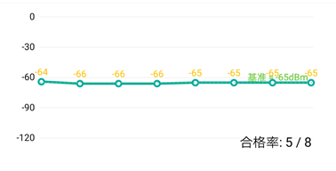

测试次数: 8

平均信号强度: -62dBm (优于达标值: -65dBm)

**Ping**

Ping 地址: 192.168.55.254

数据包个数: 8

平均耗时: 7.66ms (优于达标值: 50ms)

丢包率: 0% (优于达标值: 3%)

最大耗: 22.56ms

最小耗: 2.27ms

**网速**

测速服务器：Beijing,Beijing Unicom

下载速度: 1.11MB/s (优于达标值: 1MB/s)

上传速度: 1.24MB/s (优于达标值: 1MB/s)

# 漫游测试

线路1

点位: 点位1 -> 点位2

开始时间: 2019-11-29 18:11:36

结束时间: 2019-11-29 18:11:37

发生漫游: 否

发生断连: 否

总Ping包数: 2

丢包数: 0

平均延迟: 8.53ms

平均RSSI: -57.5dBm

最低RSSI: -59dBm

线路2

点位: 点位2 -> 点位32

开始时间: 2019-11-29 18:11:36

结束时间: 2019-11-29 18:11:37

发生漫游: 否

发生断连: 否

总Ping包数: 2

丢包数: 0

平均延迟: 8.53ms

平均RSSI: -57.5dBm

最低RSSI: -59dBm

线路3

点位: 点位3 -> 点位4

开始时间: 2019-11-29 18:11:36

结束时间: 2019-11-29 18:11:37

发生漫游: 否

发生断连: 否

总Ping包数: 2

丢包数: 0

平均延迟: 8.53ms

平均RSSI: -57.5dBm

最低RSSI: -59dBm



本数据由 维易 提供